实验报告
班级：软件一班姓名： 牛永亮 学号： 201327050116 日期： 年 月 日
实验名称 | 实验1：熟悉HTML网页和各种标签
实验目的 | - 掌握HTML文档的基本结构、标记和标记属性的概念及作用  - 学会使用文本编辑软件建立和编辑HTML文档的方法  - 能够使用标记在网页中插入和编辑基本的网页元素  - 学会使用超级链接的方法
实验环境 | Windows、记事本、浏览器
实验内容（算法、程序、步骤和方法） | 1、了解HTML文档结构：  用记事本编写HTML文档  （1）启动记事本。  （2）用记事本编写如下HTML代码。  <html>  <head>  <title>XXX的第一个网页</title> <!—XXX代表自己的名字-->  </head>  <body>  <h1>标题</h1>  <p>第一段文字</p>  <p>第二段文字</p>  </body>  </html>  （3）将文件另存为first.html。保存HTML文件时，可以选择文件扩展名为.htm或者是.html，其含义是一样的。  （4）在浏览器中运行HTML文档。双击first.html文件，默认的浏览器将启动并显示HTML文档运行结果  2、修改first.html文件的标题  （1）用记事本程序打开first.html文件，在<title>标签中修改first.html文件的标题，改成自己的姓名+学号；  （2）保存；  3、为first.html文件添加主体内容  （1）用记事本程序打开first.html文件，在<body>标签中输入first.html文件的主体内容（自己的兴趣爱好，上大学以来的感受等等）；  （2）保存；  4、对first.html文件的主体部分进行相应的排版  （1）使用标题标签<h1>--<h6>设置文档的标题，并利用标题标签的align属性使标题居中显示；  （2）使用段落标签为文档设置段落，并利用段落标签的align属性设置段落的对齐方式；  （3）在文档中使用换行标签；  （4）利用水平分割线标签，在文档中添加水平分割线；  （5）使用字体样式标签<font>设置文档的字体，并利用字体样式标签的face、size、color属性修改文档的字体、字号、颜色；  （6）运用body的属性设置主体的相关属性，比如字体颜色、背景图像等；  （7）居中标记<CENTER>的使用；  （8）设置超级链接  5、使用简单标签进行文字处理： （1）从开始菜单启动记事本； （2）在记事本中，录入一个最简洁合法HTML文档； （3）设置该文档最终显示标题为“简单文字处理”； （4）在文档的<body>和</body>之间，插入适当元素使最终网页中显示以下内容：  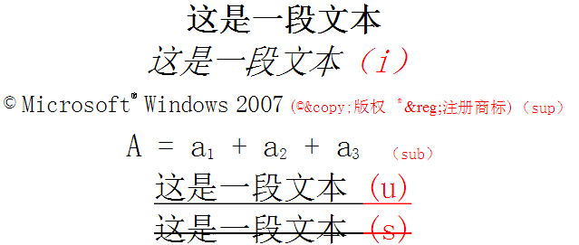  注：以上文字不涉及到文字字体、大小、颜色的设置，且并不居中显示。提示：对于特殊字符，要使用字符实体。  （5）紧接着步骤（4）插入的元素插入适当元素，使得最终网页上可以显示字号为5、颜色为红色、字体为“华文彩云”的下列样式文字：  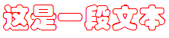  <P><font size=5 face="华文彩云" color=red>dsafds</font>  （6）紧接着步骤（5）插入的元素插入适当元素，使得最终网页上显示下列样式的文字（隶书、4号、绿色）：    <P><S><U><font size=4 face="隶书"color=green>d<SUB>s</SUB> af<SUP> d</SUP>s</font></U></S>  （7）如果以上的每条文本之间没有换行，则在它们之间分别插入一个换行；  （8）使用步骤1-（5）中的方法保存当前HTML文档为second.html。  6、做一个html页面，命名为jys.html。界面如下：  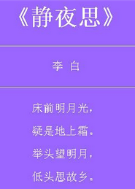  注：紫色#9b66ff，白色#ffffff  要求：记事本编写后截图，三个html文档截图。  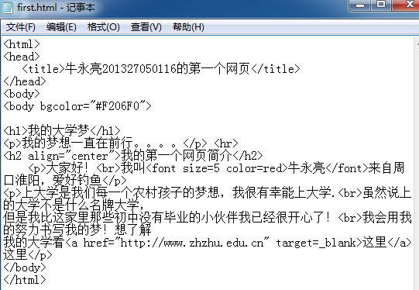  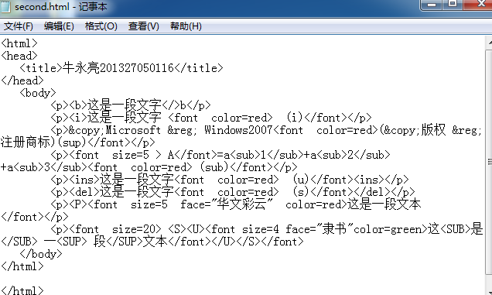  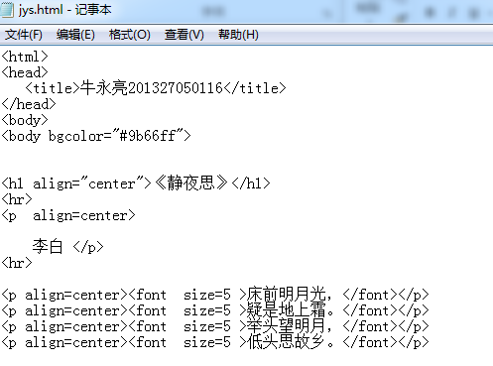
结论  （结果） | 要求：浏览器浏览后截图，三个html浏览界面截图。  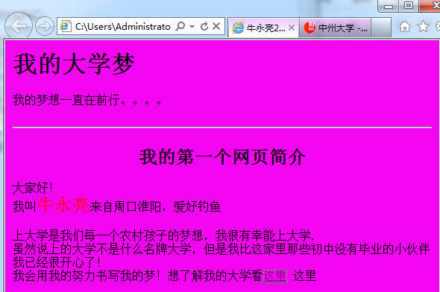  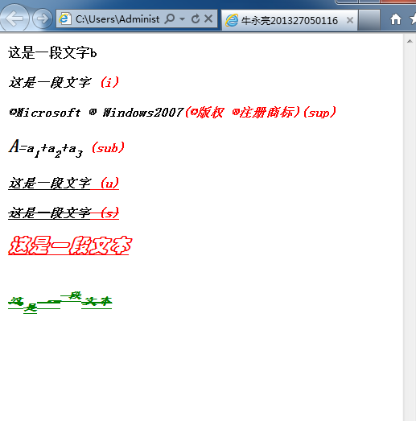  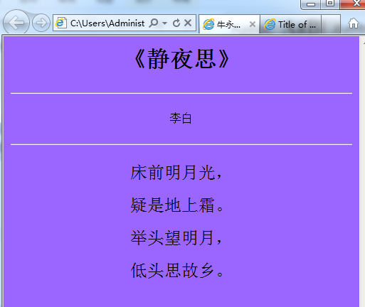
小结
备注或说明
本次实验得分

